CAHIER DES CLAUSES TECHNIQUES PARTICULIERES

Réalisation du diagnostic territorial de lecture publique
Territoire de la Communauté de Communes Entre Juine et Renarde
2018

Maitre d’ouvrage :
Communauté de Communes entre Juine et Renarde
Place Charles de Gaulle – 91580 ETRECHY
06 03 81 07 35

Contexte
La Communauté de Communes entre Juine et Renarde (CCEJR) est un EPCI d’environ 28 000 habitants, réunissant 16 communes. Son territoire constitue un espace à dominante rurale, au contact de secteurs plus urbanisés au sud et au nord.
L’offre de service et d’équipements est globalement satisfaisante sur le territoire, tant dans les domaines de la petite enfance, de l’éducation, de l’accueil des personnes âgées que de la culture.
Spécifiquement à la culture, la Communauté de Communes est compétente en la matière pour les conservatoires (Etréchy, Lardy et Boissy-sous-Saint-Yon) et la médiathèque/ludothèque située à Lardy. Les autres Communes ont également compétence pour l’action culturelle et les bibliothèques municipales. Aussi, au sein du périmètre de la CCEJR, plusieurs structures existent et peuvent être municipales, associatives ou communautaires.
La Communauté de Communes, non pas dans une perspective de prise de compétence globale mais ayant la volonté de développer une offre de service public équitable sur l’ensemble du territoire, souhaite pouvoir faire réaliser un état des lieux des structures existantes et de leurs modes de fonctionnement pour envisager la mise en place d’actions communes, de partenariats, d’un réseau de communication des œuvres permettant d’apporter au plus près de la population les œuvres disponibles.
La CCEJR souhaite faire réaliser un diagnostic territorial de lecture publique, avec pour objectifs de déterminer l’offre globale du territoire les partenariats pouvant être mis en place avec les bibliothèques présentes sur les Communes pour garantir un niveau de service public équivalent sur l’intégralité de la Communauté de Communes.

Présentation du territoire
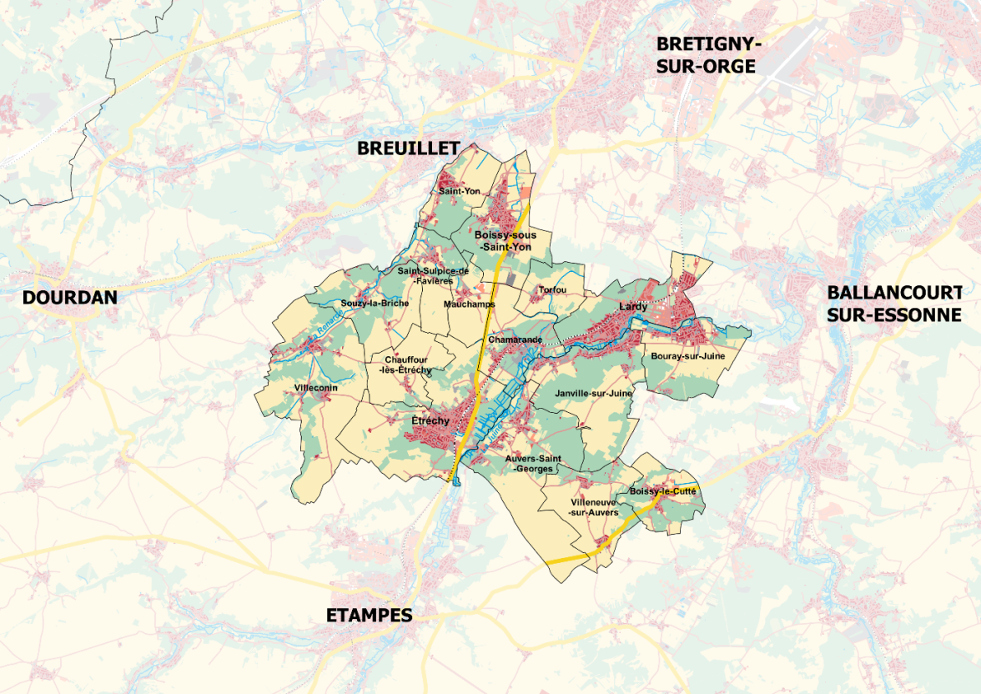
La Communauté de Communes Entre Juine et Renarde
Les données du territoire :
- 27 254 habitants en 2013
- 120 km2 de superficie
- 16 Communes : Auvers-Saint-Georges, Villeneuve-sur-Auvers, Chauffour-lès-Etréchy, Etréchy, Boissy-le-Cutté, Janville-sur-Juine, Bouray-sur-Juine, Lardy, Boissy-sous-Saint-Yon, Saint-Yon, Saint-Sulpice-de-Favières, Villeconin, Souzy-la-Briche, Mauchamps, Torfou, Chamarande.
- 3 Communes sur la ligne C du RER (Etréchy, Chamarande, Lardy)
- La Nationale 20 : colonne vertébrale du territoire, entre vitrine et fracture

Les objectifs de l’étude
La volonté politique est de répartir équitablement sur le territoire de la CCEJR l’offre de service. Le premier objectif de l’étude sera de déterminer l’offre existante, qu’elle soit associative, communautaire ou municipale.
L’objectif politique de ce diagnostic est de proposer une offre de lecture publique harmonieuse et équilibrée sur l'ensemble du territoire de la communauté de communes.

Il doit constituer un outil de débat et d'aide à la décision pour la collectivité.

La prestation demandée
La mission consistera en la réalisation d’un diagnostic qui fera apparaitre les forces et faiblesses de chaque structure mais également de l’ensemble au niveau de l’intercommunalité. Il s’agira donc de déterminer, au niveau local de la structure, les composantes de celle-ci puis d’en faire une analyse à l’échelle intercommunale pour déterminer le rayonnement et la couverture qu’elle représente.
Sur la base de ce diagnostic, il appartiendra au prestataire d’identifier les potentialités et de faire des préconisations.
Sur la base de ces préconisations, sera proposé un programme d’actions permettant de renforcer ce service. Ces actions peuvent concerner de l’investissement ou du fonctionnement.

Le prestataire devra, par la réalisation de ce diagnostic, permettre d’accompagner et d’aider les élus dans leur prise de décision.

1 : Etablir un état des lieux de l'offre existante
- des dynamiques culturelles institutionnelles ou associatives connexes à la lecture publique du territoire, en termes d’équipements, d’offre de diffusion culturelle, de rayonnement et de politique culturelle contractualisée.
- des structures pérennes et dispositifs éphémères de lecture.
Cet état des lieux portera plus particulièrement sur les caractéristiques en termes de :
- L’accessibilité aux équipements : horaires d’ouverture, tarification, surface
- L’offre de services existants en terme de numérique, actions culturelles
- Les caractéristiques de la collection documentaire disponible : nécessité de connaître l’existence d’une politique documentaire formalisée et un descriptif global
- Les partenariats
- Les moyens mobilisés : personnels, bénévoles, budget, bâtiment, outils professionnels

- Les dynamiques politiques et citoyennes locales : implication des élus, des habitants
> Diverses cartographies, infographies et tableaux de bord seront réalisés.
2 : Identifier les points forts et les points faibles de l'offre existante
- quel public sur le territoire, quelle utilisation de l'offre actuelle, quelle évolution dans cette utilisation
- quelles attentes des inscrits et non-inscrits vis à vis de l'offre de lecture publique
- quelle vision des équipes en place sur l'offre existante (points forts, difficultés rencontrées, perspectives d'évolution, suggestions d'amélioration du service)

> L’étude mettra en place les moyens adaptés pour obtenir un retour quantitatif et qualitatif de la part des habitants du territoire, utilisateurs et non-utilisateurs de l'offre, ainsi que des bibliothécaires et de la MDE.

3 : Elaborer des préconisations pour la mise en réseau des équipements et des axes de travail
A partir des éléments de diagnostic, des propositions d'amélioration du service sont attendues, à l'échelon local et communautaire. Ces propositions seront adaptées au territoire, et s'appuieront sur ses ressources.
Il s'agira de propositions concrètes et chiffrées, qui permettront aux élus de décider de l'orientation générale de la politique de lecture publique du territoire, du projet qui sera mis en œuvre, ainsi que de sa déclinaison.
Ces propositions doivent s’inscrire dans les axes prioritaires des politiques incitatives nationales, régionales et départementales :
1) Accessibilité
2) Itinérance
3) Numérique
> Pour mener ces 3 missions, Le prestataire devra être particulièrement sensible à la concertation et s’assurer de la mobilisation des élus et des structures pour constituer ses groupes de travail. Ce point est essentiel pour faire émerger un portage politique fort et, à terme, encourager à la réalisation d’une politique culturelle pour la CCEJR.
Restitution de l’étude - Livrables
A chaque point d’étape, le prestataire transmettra les livrables qui concerneront : les restitutions de l’étape, les comptes-rendus du comité technique ou comité de pilotage et les préconisations.
L’ensemble des éléments de diagnostic et d’analyse seront restitués au moyen d’une ou plusieurs cartes de synthèse à l’échelle du territoire. Les fichiers shape correspondant seront également livrés.
Cette ou ces carte(s) seront accompagnées d’une analyse détaillée faisant état de l’ensemble des éléments du diagnostic.
L’étude (document et cartes) sera remise à la collectivité :
- en format papier A4
- en format numérique PDF et word.

Suivi de l’étude - Concertation
Le cabinet d’études proposera la tenue de réunions au cours de la réalisation de la prestation. Il lui appartient d’en déterminer le nombre selon le besoin. Ces réunions permettront un échange avec les différents acteurs intéressés par les enjeux de cette prestation (différents services de la CCEJR, communes, les bibliothèques, la MDE, les usagers…).
Un Comité de Pilotage composé du Président de la CCEJR, du Vice-Président en charge de la culture, de la Directrice Générale Adjointe de la collectivité, de la Responsable de la Médiathèque intercommunale située à Lardy et du Responsable de la ludothèque intercommunale située à Lardy, de la Médiathèque départementale de l’Essonne constituera le « noyau dur » de l’ensemble des réunions de concertation. La réunion de lancement se fera en leur présence, sera ainsi précisé l’ensemble des points du présent cahier des charges au prestataire. Pourra ainsi être affinée la démarche de concertation en fonction des remarques ou besoins du candidat retenu.

